BREVET DE TECHNICIEN SUPÉRIEUR CONSTRUCTIONS METALLIQUES SESSION 2019
E3 : MATHEMATIQUES ET GEOMETRIE DESCRIPTIVE
U 32 Géométrie descriptive

Contenu du dossier

Page 2 : présentation et données. Pages 3 et 4 : travail demandé.
Pages 5 et 6 : documents réponses à rendre obligatoirement.

Barème indicatif

Question 1 : 5 pts
Question 2 : 4 pts
Question 3 : 3 pts
Question 4 : 4 pts
Question 5 : 4 pts

Recommandations

- Pour la bonne compréhension du travail demandé, il est toujours utile de se référer aux dessins en perspective de la présentation.
- Les tracés sur calque seront accompagnés sur copie d’un texte décrivant les méthodes employées.
- Les résolutions analytiques sont acceptées.

Calculatrice
L'usage de tout modèle de calculatrice, avec ou sans mode examen, est autorisé.

CODE ÉPREUVE :  CME3GD | EXAMEN :  BREVET DE TECHNICIEN SUPÉRIEUR |  |  | SPÉCIALITÉ :  Constructions Métalliques
SESSION 2019 | SUJET | ÉPREUVE : U32 Géométrie descriptive |  |  |  | Calculatrice autorisée
Durée : 1h30 | Coefficient : 1,5 |  |  |  | Page : 1/6

Salle d’accueil d’une gare routière

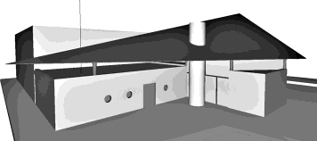
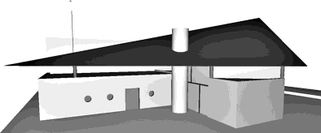
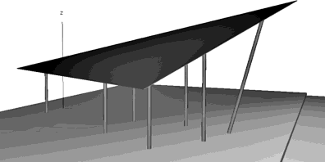
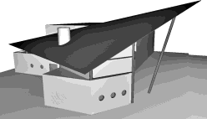
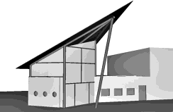
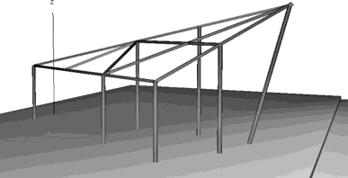
Géométrie de l’ossature métallique à couverture triangulaire
H
z
F
D
B
J
N
L
A
0

x
C
E
y
G
M
I
Perspective de la structure porteuse
K

Les poteaux sont tous verticaux sauf (GH).
On donne dans l’espace rapporté au repère (O, x, y, z) les coordonnées en mètre des points A, B, E, F, I, J, K et L :
A ( 3 ; 0 ; 0 ) ; B ( 3 ; 0 ; 5,0 ) ; E ( 3 ; 16,0 ;0 ) ; F ( 3 ; 16,0 ; 8,5 ) ; I ( 7,5 ; 19,0 ; 0 ) ;
J ( 7,5 ; 19,0 ; ZJ ? ) ; K (11,2 ; 16,0 ; 0 ) ; L (11,2 ; 16,0 ; 5,0 )

Le tracé de l’épure sera effectué à l’échelle 1/100 sur le document réponse DR1. Disposition : A3 horizontal
x
80 mm
y
0
z
170 mm
Travail demandé :

-1- Mise en place de l’épure
-1.1- Représenter sur l’épure les 8 points A, B, E, F, I, J, K et L.
Représenter également les arrêtes associées à ces points, arrêtes apparaissant en traits gras sur la perspective.

-1.2- Positionner le point H, tête du poteau incliné.

-1.3- En déduire la cote du point J : ZJ.

-2- Pente de la face (BHL)
-2.1- Tracer la ligne de plus grande pente par rapport à l’horizontale du plan (BHL) : une droite (U) que l’on fera passer par le point L.

-2.2- Rechercher la vraie grandeur de (U) et en déduire la pente de (BHL) avec le plan horizontal : un angle α.
-3- Implantation des poteaux (MN), (CD) et (GH)

-3.1- Tracer l’épure du poteau (MN) appartenant au plan vertical (ABLK) sachant qu’en termes de distance : KA = 3 x KM. En déduire le tracé de la ferme (NH).
-3.2- Le bipoint (CM) est un segment de bout. Représenter en conséquence l’épure du poteau (CD).

-3.3- Le poteau (GH) est inclus dans le plan vertical (MNH) précédemment défini. De plus, la distance séparant les points M et G est de 10,5 m.
Représenter le poteau (GH).

-4- Couverture de la structure

-4.1- Déterminer la vraie grandeur de la face (BHL) et des trois arrêtes qui la constituent.


-4.2- La couverture possède un déport de 1,5 mètre au-delà des lignes d’épure du triangle (BHL).
B
H
L
1,5 m
Représenter le triangle (BHL) à l’échelle 1/100 sur le document réponse DR2.
Pour faciliter le tracé, le segment (BL) est esquissé par sa direction et la position du point B.

-4.3- Sur cette base, représenter les contours de la couverture et déterminer son aire en m².

-5- Angle dièdre

-5.1- Déterminer la valeur de l’angle dièdre β situé entre le plan de la couverture (DNB) et le plan vertical de la sortie du local (DNM).
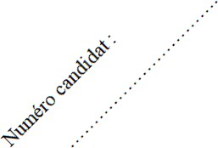

B

